Ответы: ВПР по русскому языку 7 класс

1-2

Происхождение Драба было покрыто мраком таинственной неизвестности. Люди, одарённые сильным воображением, приписывали ему аристократическое имя. Сильная сутуловатость говорила о бремени вынесенных(3) Тыбурцием несчастий; крупные черты лица были грубо-выразительны. Глаза, сверкавшие из-под нависших бровей, смотрели упорно и мрачно(2). В них светились острая проницательность, энергия и недюжинный ум.(4)
Руки пана Тыбурция были грубы и покрыты мозолями, большие ноги ступали по-мужичьи. Ввиду этого большинство обывателей не признавало за ним аристократического происхождения.
Когда же пан Тыбурций, подняв глаза к потолку, начинал декламировать длиннейшие латинские стихи, – усатые слушатели следили за ним с боязливым и жалостным участием. Оратор внезапно соскакивал с бочки. Обрадованные благополучным окончанием, зрители обнимались с ним, и в его картуз падали, звеня, медяки.
(По В. Короленко)
2. Морфемный и словообразовательный разборы слова
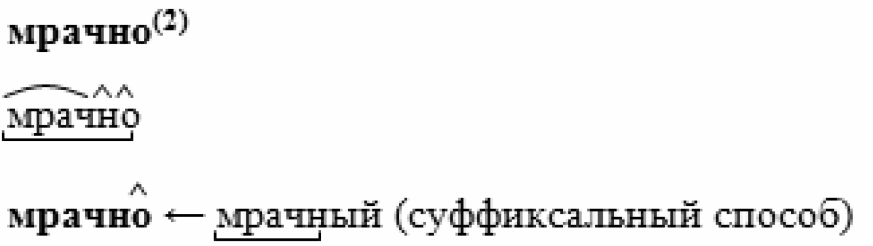

Морфологический разбор слова
вынесенных⁽³⁾
1. Несчастий (каких?) вынесенных – причастие, н. ф. – вынесенный; от глаг. вынести.
2. Пост. – страдат., прош. вр., сов. в.; непост. – в полной форме, род. п., мн. ч.
3. В предложении является определением.
Синтаксический разбор предложения
В них светились острая проницательность, энергия и недюжинный ум.⁽⁴⁾ Предложение повествовательное, невосклицательное, простое, распространённое.
Грамматическая основа: проницательность, энергия (и) ум (подлежащие, выражены именами существительными) светились (сказуемое, выражено глаголом).
Второстепенные члены предложения: (проницательность) острая – определение, выражено именем прилагательным; (ум) недюжинный – определение, выражено именем прилагательным; (светились) в них – обстоятельство, выражено местоимением с предлогом (возможно: дополнение).

3

Правильный ответ должен содержать следующие элементы:
1) распознавание предложений с предлогом:В заключение выступления прозвучали поздравительные слова. В течение всего разговора мама внимательно смотрела сыну в глаза;
2)правильное написание предлогов: в заключение, в течение

4

Правильный ответ должен содержать следующие элементы:
1) распознавание предложений с союзом:Пётр работал над проектом долго, зато качественно. Мы тоже идём встречать бабушку на вокзал;
2) правильное написание союзов:зато, тоже

5

6

По завершении лечения Настя смогла продолжить занятия балетом. Спустившись с горы, я захотел сфотографировать её склоны. ИЛИ По завершении лечения Настя смогла продолжить занятия балетом. Когда я спустился с горы, мне захотелось сфотографировать её склоны.

7

Правильный ответ должен содержать следующие элементы:
1) распознавание предложения и места постановки запятой:Скоро из города пришло письмо, написанное в стихах;
2) обоснование выбора предложения, например: причастный оборот находится после определяемого слова и завершает предложение.
˟
ИЛИ [ сущ., |п.о.|].
Обоснование выбора предложения может быть сформулировано иначе

8

Правильный ответ должен содержать следующие элементы:
1) распознавание предложения и мест расстановки запятых:Не медля ни секунды,
скорее посмотри в окно, доченька;
2) обоснование выбора предложения, называние пунктуационных отрезков, например: это предложение с деепричастным оборотом и обращением. ИЛИ Деепричастный оборот стоит в начале предложения, обращение завершает предложение.
Обоснование выбора предложения может быть сформулировано иначе

9-13

9. Основная мысль текста.
Дети отличаются от взрослых способностью видеть «лицо» вещей, а не их полезность. ИЛИ Рассказчик в детстве считал предметы мебели живыми существами, потому что дети видят мир иначе. Основная мысль текста может быть приведена в иной, близкой по смыслу формулировке
10. описание
11. Правильный ответ должен содержать следующие элементы:
1) ответ на вопрос, например:Рассказчик описывает внешний вид предметов мебели, сравнивая их с людьми, наделяет их эмоциями, общается с ними;
(Ответ может быть дан в иной, близкой по смыслу формулировке.)
2) выписанные из текста ключевые слова и словосочетания, подтверждающие
ответ, например:сутулый шкаф, широкой спиной, погрузившись в думу, произнесёт что-нибудь, легкомысленное существо, этот чудак буфет, похожи на чопорных дам.
Возможны другие формы, другая последовательность, другое (большее или меньшее, но не менее трёх) количество ключевых слов и словосочетаний
12.Пустой – бесполезный, ненужный, бессмысленный, несерьёзный.
Может быть дано иное, близкое по смыслу объяснение
13. Правильный ответ должен содержать следующие элементы:
1) распознавание стилистически окрашенного слова:посудачить;
2) подбор синонима к данному слову:посудачить – поговорить, поболтать, посплетничать.
Могут быть подобраны другие синонимы

14

Данная пословица означает: Прежде чем приступить к делу, надо хорошенько подумать. Надо сначала хорошо обдумать, что ты будешь делать, и, когда обдумал, скорее принимайся за работу.
Могут быть представлены другие формулировки объяснения значения пословицы

